รายงานผลปฏิบัติราชการ
เดือน มีนาคม 2568
ประจำปีงบประมาณ 2568
สถานีตำรวจภูธรเถิน จังหวัดลำปาง



ผลการปฏิบัติงานราชการงานอำนวยการ สภ.เถิน
งานอำนวยการ
ประจำเดือน มีนาคม 2568
ข้อมูล ณ วันที่ 31 มีนาคม 2568
เมื่อวันที่ 29 มีนาคม 2568 ทางกลุ่มงานอำนวยการ สถานีตำรวจภูธรเถิน มีผลการปฏิบัติราชการในเดือน มีนาคม 2568 ในด้านต่างๆ ที่ได้รับผิดชอบของกลุ่มงานอำนวยการ โดยมีการประชาสัมพันธ์ในด้านงานที่เกี่ยวข้องต่างๆประจำเดือน มีนาคม 2568 ดังนี้
กิจกรรมประจำเดือน มีนาคม 2568
เมื่อวันที่ 29 มีนาคม 2568 เวลา 07.00 น. พ.ต.อ.กิตติ มาลีหวล ผกก.สภ.เถิน มอบหมายให้ พ.ต.ท.ปิยะพล ถ้ำวัตร รอง ผกก.ป.สภ.เถิน พร้อมด้วยข้าราชการตำรวจชุดสายตรวจรถยนต์-รถจักรยานยนต์,ชุดจราจร และชุดจิตอาสา ร่วมกับทางโรงพยาบาลเถิน และหน่วยงานส่วนราชการร่วมบูรณาการให้การช่วยเหลือเคลื่อนย้ายผู้ป่วยและอุปกรณ์ทางการแพทย์กลับสู่อาคารตึกร่มโพธิ์โรงพยาบาลเถินกลับสู่สภาพเดิม
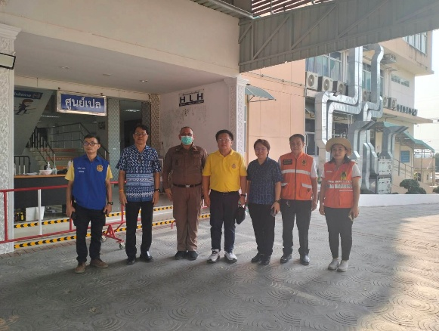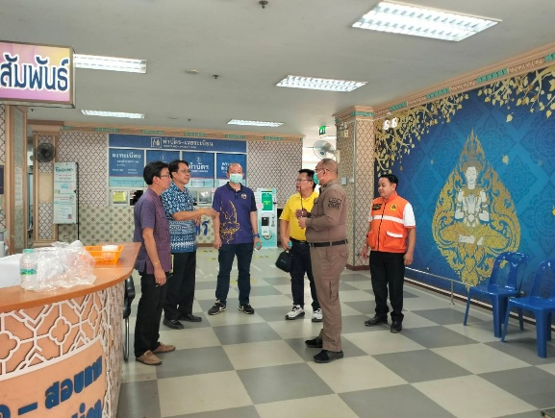
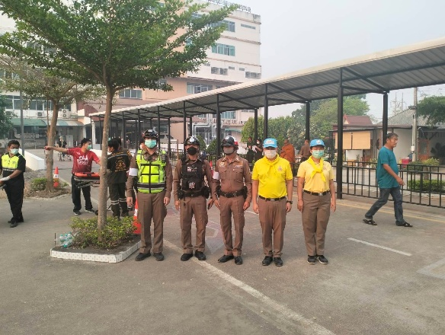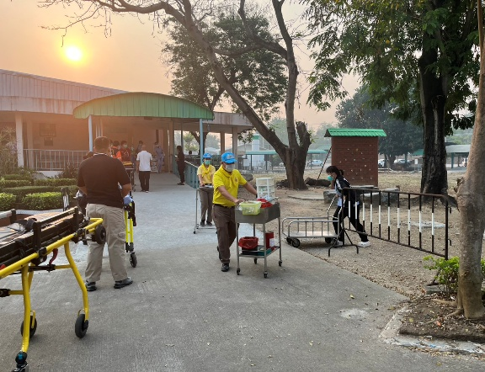

ผลการปฏิบัติงานราชการงานสอบสวน สภ.เถิน
งานสอบสวน
ประจำเดือน มีนาคม 2568
ข้อมูล ณ วันที่ 31 มีนาคม 2568
เมื่อวันที่ 1 มีนาคม 2568 ถึง 31 มีนาคม 2568 ทางกลุ่มงานสอบสวน สถานีตำรวจภูธรเถินมีผลการปฏิบัติราชการในเดือน มีนาคม 2568 ในด้านต่างๆที่ได้รับผิดชอบของกลุ่มงานสอบสวน โดยมีผลการปฏิบัติงานในด้านงานที่เกี่ยวข้องต่างๆประจำเดือน มีนาคม 2568 ดังนี้
โดยงานสอบสวนสถานีตำรวจภูธรเถิน จังหวัดลำปาง ได้มีผลการดำเนินงานด้านการแจ้งความร้องทุกข์ และรับสำนวนคดีอาญาต่างๆ โดยการดำเนินการ โดยพนักงานสอบสวน ในสังกัดสถานีตำรวจภูธรเถิน จังหวัดลำปาง ซึ่งสรุปผลเบื้องต้นได้ดังนี้
-ผลการปฏิบัติงานราชการงานสอบสวน สภ.เถิน ประจำเดือน มีนาคม 2568 (วันที่ 1 มีนาคม 2568 ถึง 31 มีนาคม 2568)
- รับแจ้งความร้องทุกข์
-ประจำวันเอกสารหาย 132 ราย
-ประจำวันหลักฐาน 93 ราย
-ประจำวันคดีอาญา 64 ราย
-ประจำวันคดีจราจร 23 ราย
- การรับสำนวนคดีอาญา จำนวน 22 คดี
-เสร็จสิ้น 7 คดี -อยู่ระหว่างการดำเนินการ 15 คดี
-การจัดเตรียมความพร้อมด้านการบริการ จุด One stop service การเก็บสำนวนของกลาง และอื่นๆ
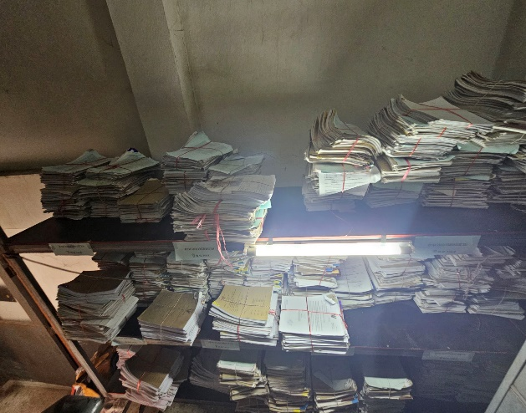
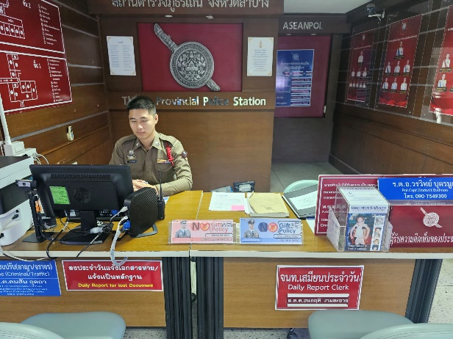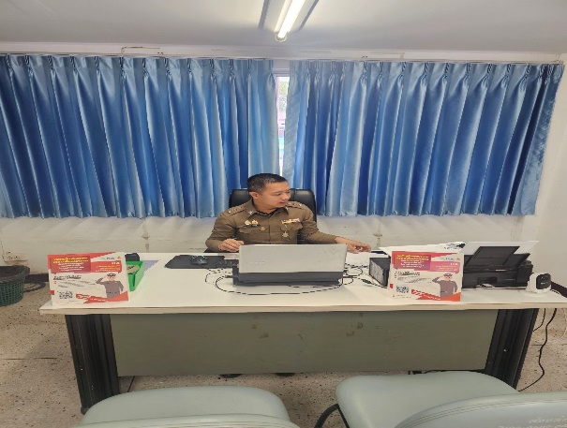
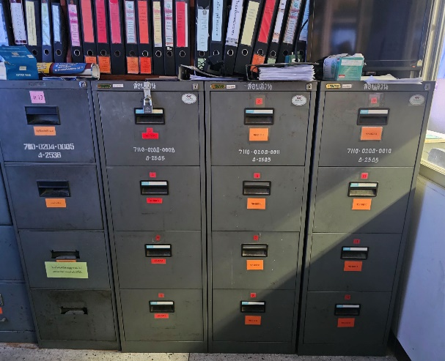
คดีที่น่าสนใจเกี่ยวกับงานสอบสวน
วันที่ 10 มี.ค. 2568 เวลาประมาณ 11.00 น. ได้รับแจ้งจากศูนย์วิทยุ มีอุบัติเหตุรถยนต์ชนแผงกั้นจราจร (แบริเออร์) เสียหลักลงเกาะกลางถนน บริเวณ ถนนพหลโยธินขาล่อง ต.เถินบุรี อ.เถิน จว.ลำปาง เมื่อถึงที่เกิดเหตุพบ
1.รถยนต์กระบะ ยี่ห้อ NISSAN สีเทา ทะเบียน สอ 7315 กรุงเทพ (สภาพรถยนต์ได้รับความเสียหาย) ทราบชื่อผู้ขับขี่ภายหลังขื่อ นายธีรวัฒน์ แก้วศรี อายุ 69 ปี และ ผู้โดยสารชื่อนางจันทร์ศรี ชุมภู อายุ 64 ปี (ผู้ขับขี่และผู้โดยสารได้รับบาดเจ็บนำตัวส่งรักษาโรงพยาบาลเถิน)
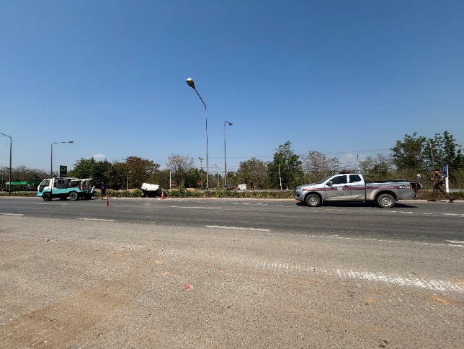
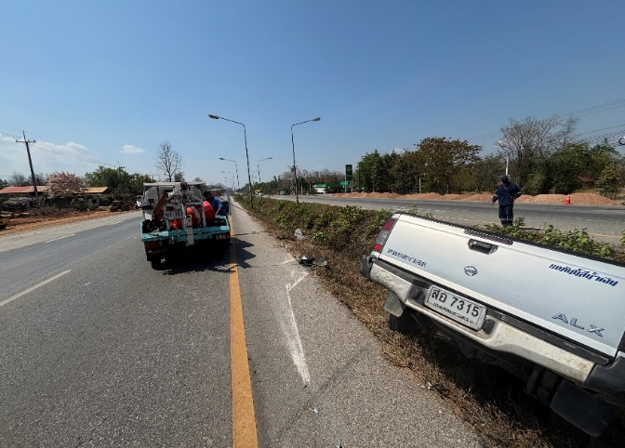

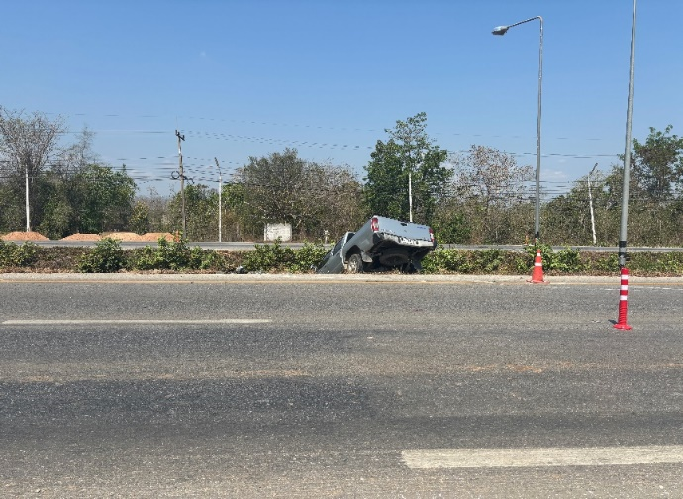

ผลการปฏิบัติงานราชการงานสอบสวน สภ.เถิน ประจำเดือนมีนาคม 2568 นั้น การปฏิบัติหน้าที่เกี่ยวกับด้านบริการประชาชน การให้คำปรึกษา และงานต่างๆ งานสอบสวนและพนักงานสอบสวน สภ.เถิน ซึ่งได้ดำเนินการตามระเบียบหรือมาตรฐานการรับผิดชอบสอบสวนคดีอาญาทุกประเภท และให้มีหน้าที่รับผิดชอบทำการสอบสวนคดีความผิดอาญา ตามประเภทลักษณะคดี และในส่วนเจ้าหน้าที่งานสอบสวนตามแผนกต่างๆ ทางสภ.เถิน ได้เสนอแนะ ชี้นำ แก้ไข ตักเตือน และมอบความรู้ให้แก่ประชาชนเป็นที่เรียบร้อย และในส่วนของการดำเนินงานในส่วนต่างๆ ทาง สภ.เถิน จะดำเนินการตามขั้นตอนต่อไป

ผลการปฏิบัติงานราชการงานป้องกันปราบปราม สภ.เถิน
งานป้องกันปราบปราม
ประจำเดือน มีนาคม 2568
ข้อมูล ณ วันที่ 31 มีนาคม 2568
ด้านการปราบปราม เดือน มีนาคม 2568 มีผลการจับกุม จำนวน 1 ราย มีรายละเอียดดังนี้
วันนี้ 10 มี.ค. 68 เวลาประมาณ 10.00 น.ภายใต้การอำนวยการของ พ.ต.อ.กิตติ มาลีหวล ผกก.ฯ,พ.ต.ท.ปิยะพล ถ้ำวัตร รอง ผกก.ป.ฯ,พ.ต.ท.กชพงษ์ ติ๊บปะละวงศ์ สวป.ฯ และ ร.ต.อ.วิจิตร สารพูนทรัพย์ รอง สว.(ป )สภ.เถิน ร้อยเวร 20 พร้อมด้วย สายตรวจรถยนต์ 201 และสายตรวจรถจักรยานยนต์ 101 จับกุมนายสนั่น ศรีจันทร์ อายุ 59 ปี ข้อหาช่วยซ่อนเร้น ช่วยจำหน่าย ช่วยพาเอาไปเสีย ซื้อ รับจำนำ โดยประการใด ซึ่งอันตนรู้ว่าเป็นของที่เข้ามาในราชอาณาจักร โดยยังมิได้ผ่านพิธีการศุลกากรโดยถูกต้อง พร้อมของกลางบุหรีไฟฟ้า ยี่ห้อ BAR 9K จำนวน 1 เครื่อง บริเวณศาลาที่พักริมทาง แม่ปะหลวง หมู่ 1 ตำบลแม่ปะ อ.เถิน
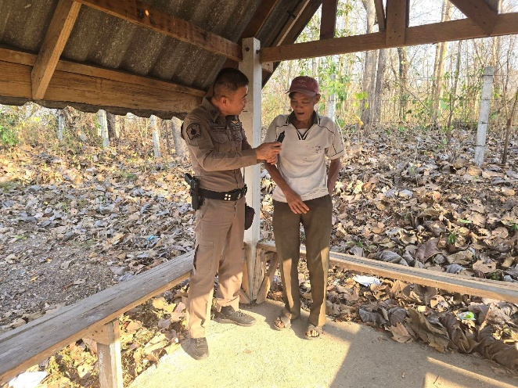
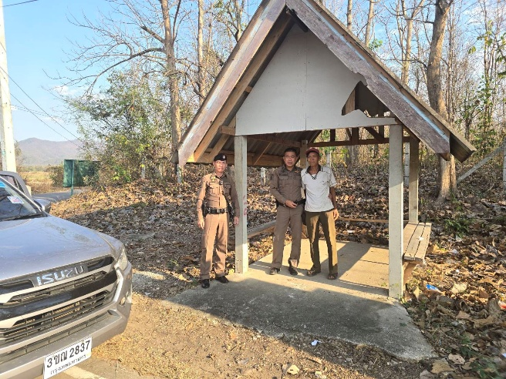

สรุปผลการปฏิบัติของงานป้องกันปราบปราม
ประจำเดือน มีนาคม 2568
รายการ | ผลการปฏิบัติ (จำนวน) | หน่วย | หมายเหตุ
การตรวจจุดตรวจบังคับ | 4,064 | ครั้ง
การตรวจจุดเสี่ยงจุดล่อแหลม | 744 | ครั้ง
การตรวจจุดตรวจทั้งหมด | 4,820 | ครั้ง
การตั้งด่านตรวจ/จุดตรวจ | 34 | ครั้ง
การค้นบุคคล/ยานพาหนะ | 40 | ราย/คัน
การตรวจเยี่ยมประชาชน | 135 | ราย
การจับกุมดำเนินคดี | 3 | คดี/ราย

ผลการปฏิบัติงานราชการงานจราจร สภ.เถิน
งานจราจร
ประจำเดือน มีนาคม 2568
ข้อมูล ณ วันที่ 31 มีนาคม 2568
เมื่อวันที่ 1 มีนาคม 2568 ถึง 31 มีนาคม 2568 ทางกลุ่มงานจราจร สถานีตำรวจภูธรเถิน มีผลการปฏิบัติราชการในด้านต่างๆที่ได้รับผิดชอบของกลุ่มงานจราจร โดยมีการปฏิบัติงานและผลการปฏิบัติงานในด้านงานที่เกี่ยวข้องต่างๆประจำเดือน มีนาคม 2568 ดังนี้
-ข้อมูลผลการดำเนินงานในเชิงสถิติในการตั้งจุดตรวจ จุดสกัด ประจำปีงบประมาณ พ.ศ. 2568 สถานีตำรวจภูธรเถิน จังหวัดลำปาง ผลการดำเนินงาน จำแนกตามประเภท 10 ข้อหาประจำเดือน มีนาคม 2568
- ไม่สวมหมวกนิรภัย 2 ราย
- เมาสุราขณะขับรถ 0 ราย
- ไม่คาดเข็มขัดนิรภัย 2 ราย
- ขับรถเร็วเกินกำหนด 0 ราย
- ไม่มีใบขับขี่ 1 ราย
- มอเตอร์ไซค์ไม่ปลอดภัย 1 ราย
- ขับรถย้อนศร 1 ราย
- แซงโดยผิดกฎหมาย 0 ราย
- ฝ่าฝืนสัญญาณไฟ 0 ราย
- โทรศัพท์ขณะขับรถ 0 ราย

- การให้บริการช่วยเหลือประชาชนตามแนวทางพระราชดำริ ประจำเดือน มีนาคม 2568

- บริการช่วยเหลือผู้คลอดฉุกเฉิน 0 ราย
- บริการนำหญิงใกล้คลอดส่งโรงพยาบาล 0 ราย
- บริการนำผู้ป่วย ผู้บาดเจ็บ ส่งโรงพยาบาล 0 ราย
- บริการดำเนินการเกี่ยวกับรถที่เกิดอุบัติเหตุ 0 ราย
- บริการช่วยเหลือจอดรถเสีย 0 ราย
- บริการช่วยเหลือปลดล๊อคเบรครถ 0 ราย
- การเป็นวิทยากร (จราจรสัมพันธ์) 2 ราย
- บริการช่วยเหลือเหตุอื่น ๆ 0 ราย

ปฏิบัติหน้าที่อื่นๆที่เกี่ยวข้อง และน่าสนใจด้านงานจราจร

วันที่ 24 มี.ค. 2568 เวลา 08.00 น. งานจราจร สภ.เถิน กวดขันจับกุมรถบรรทุกดิน ที่ไม่มีการป้องกันการตกหล่น จำนวน 2 ราย
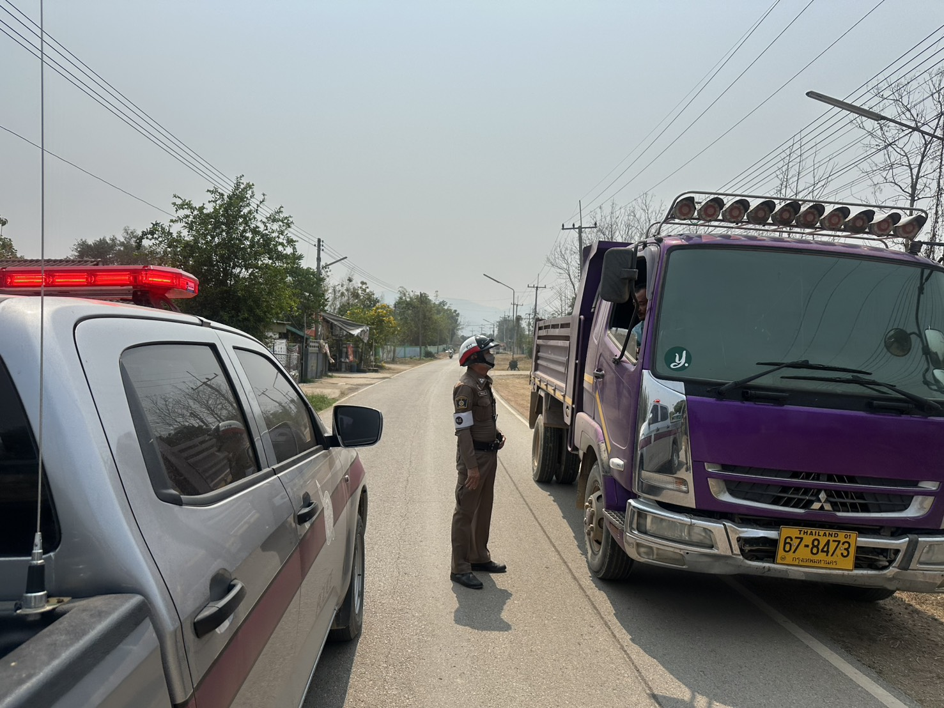
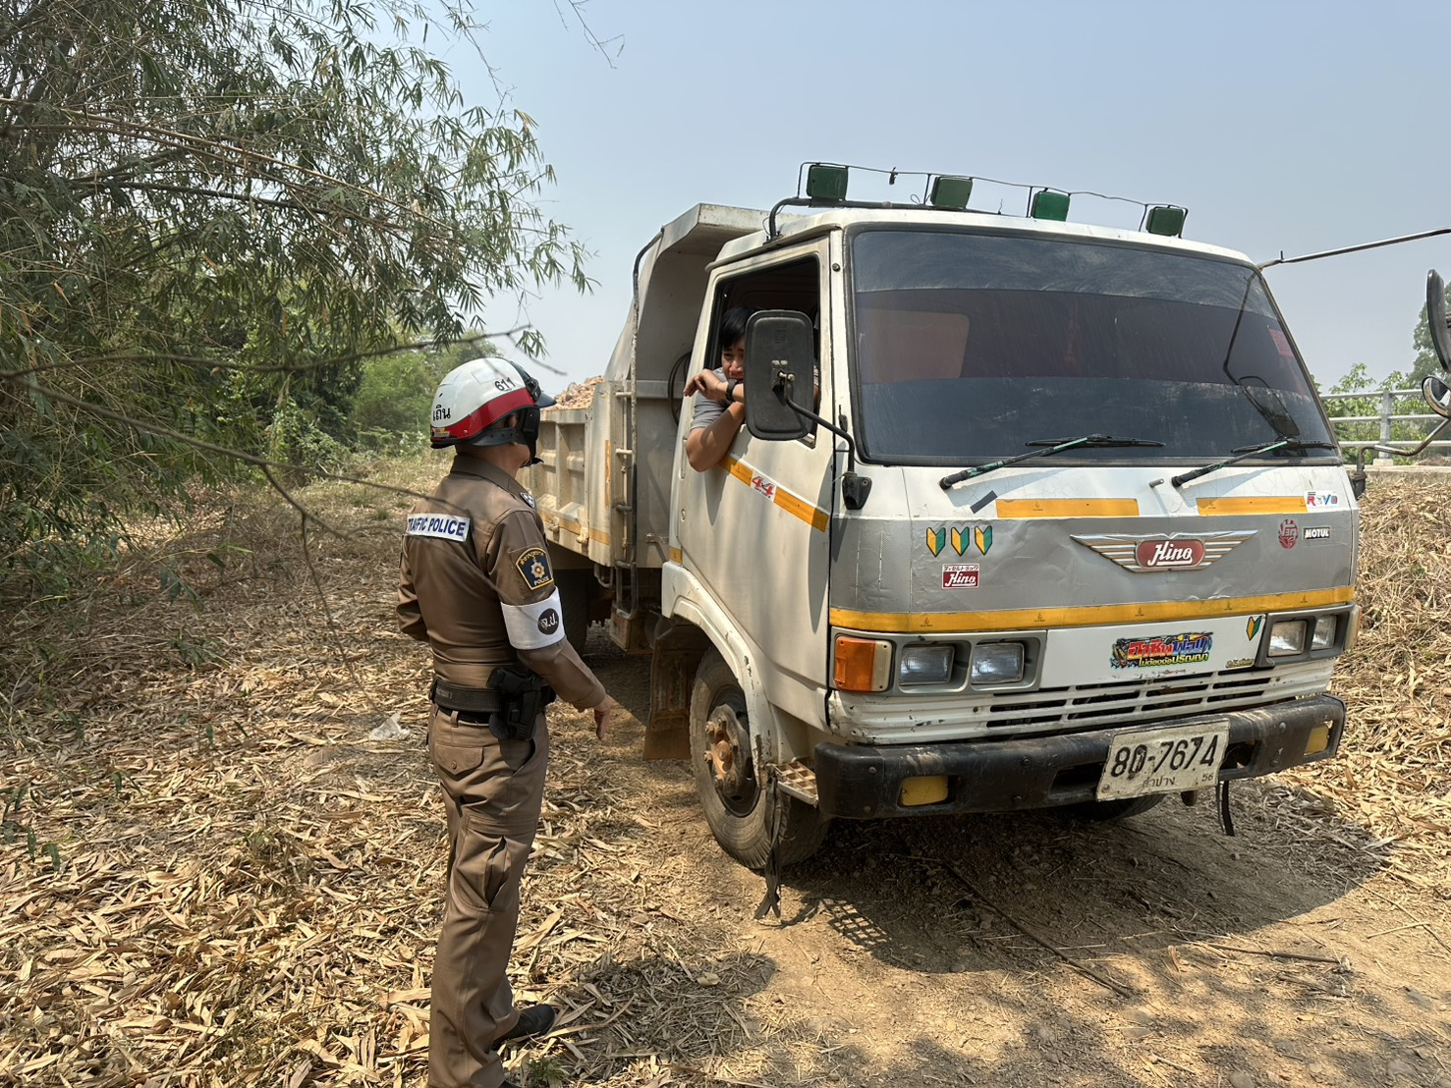

วันที่ 25 มี.ค. 2568 เวลา 09.00 น. ร.ต.อ.วีรพล ตาวงศ์ รอง สว.(ป) สภ.เถิน พร้อมชุดจราจร บรรยายให้ความรู้กฎหมายเกี่ยวกับการจราจร โรงเรียนล้อมแรดวิทยา ต.ล้อมแรด อ.เถิน จ.ลำปาง

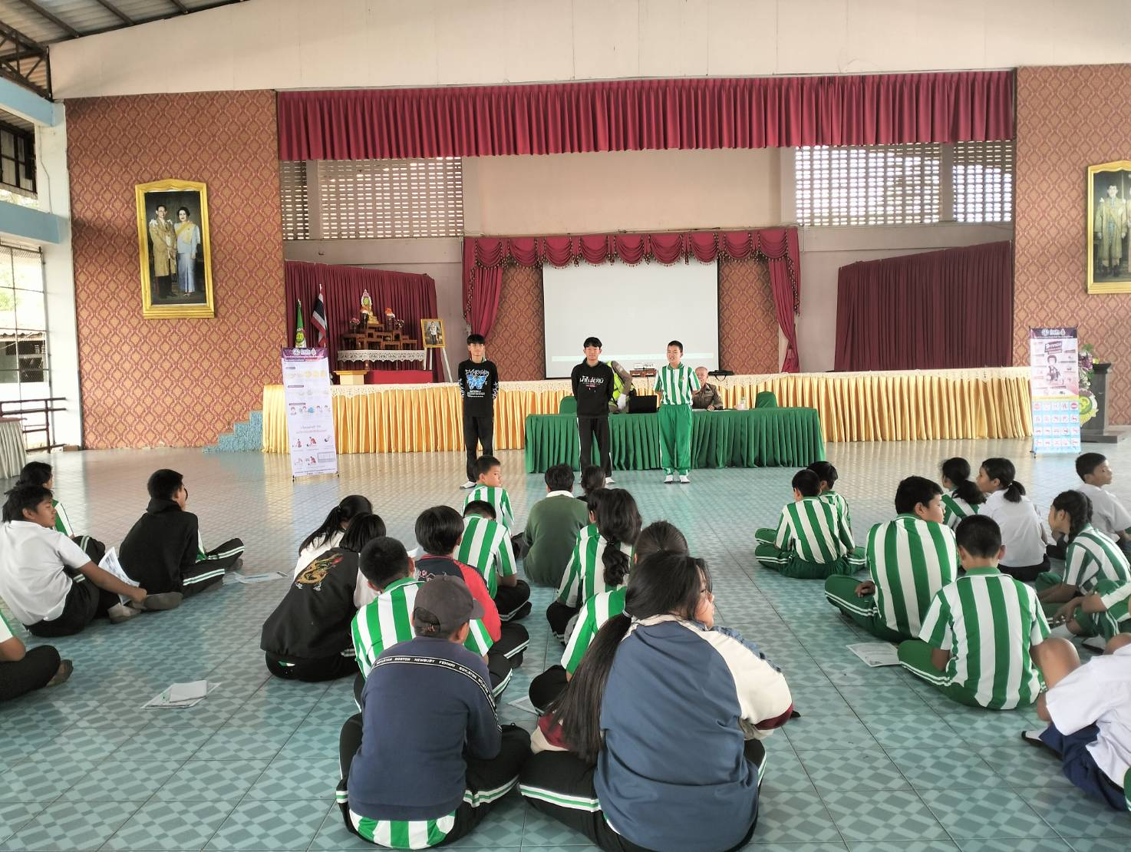
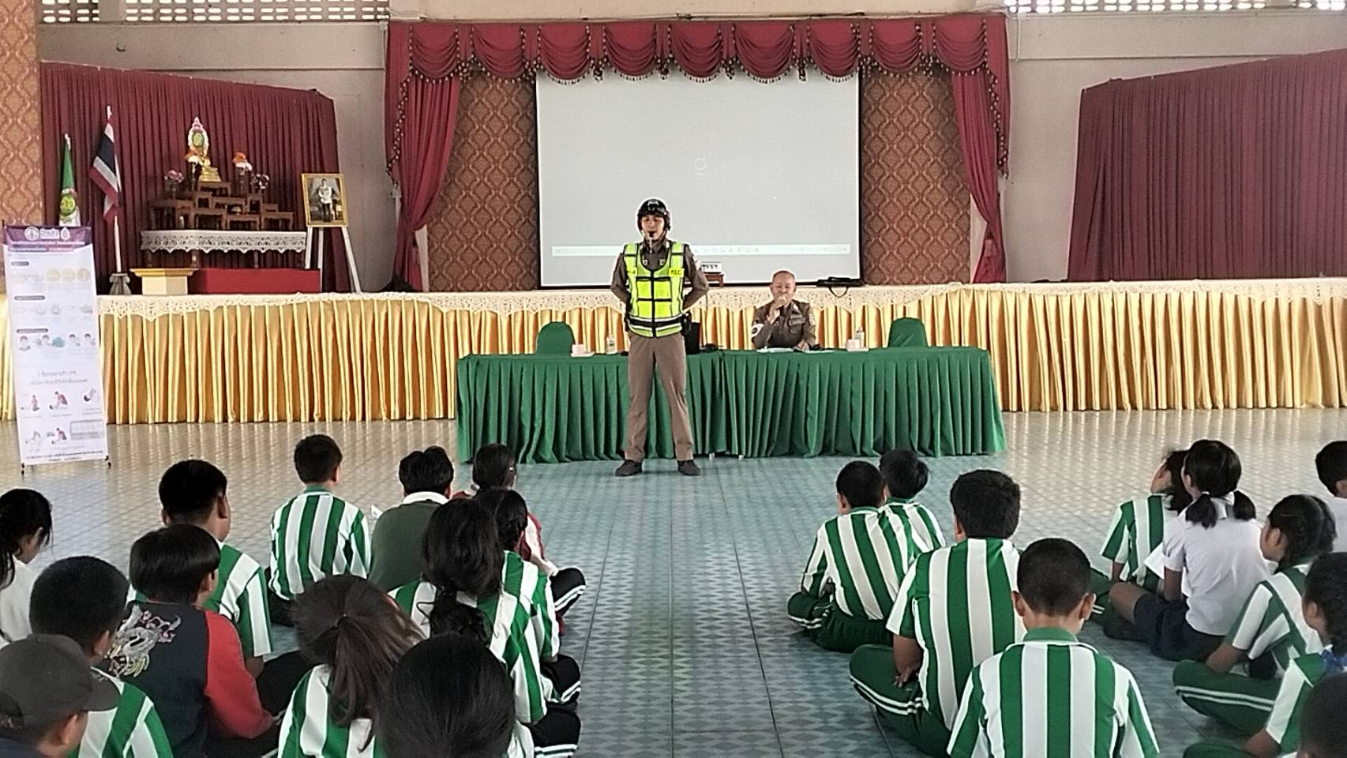

ผลการปฏิบัติงานราชการงานสืบสวน สภ.เถิน
งานสืบสวน
ประจำเดือน มีนาคม 2568
ข้อมูล ณ วันที่ 31 มีนาคม 2568
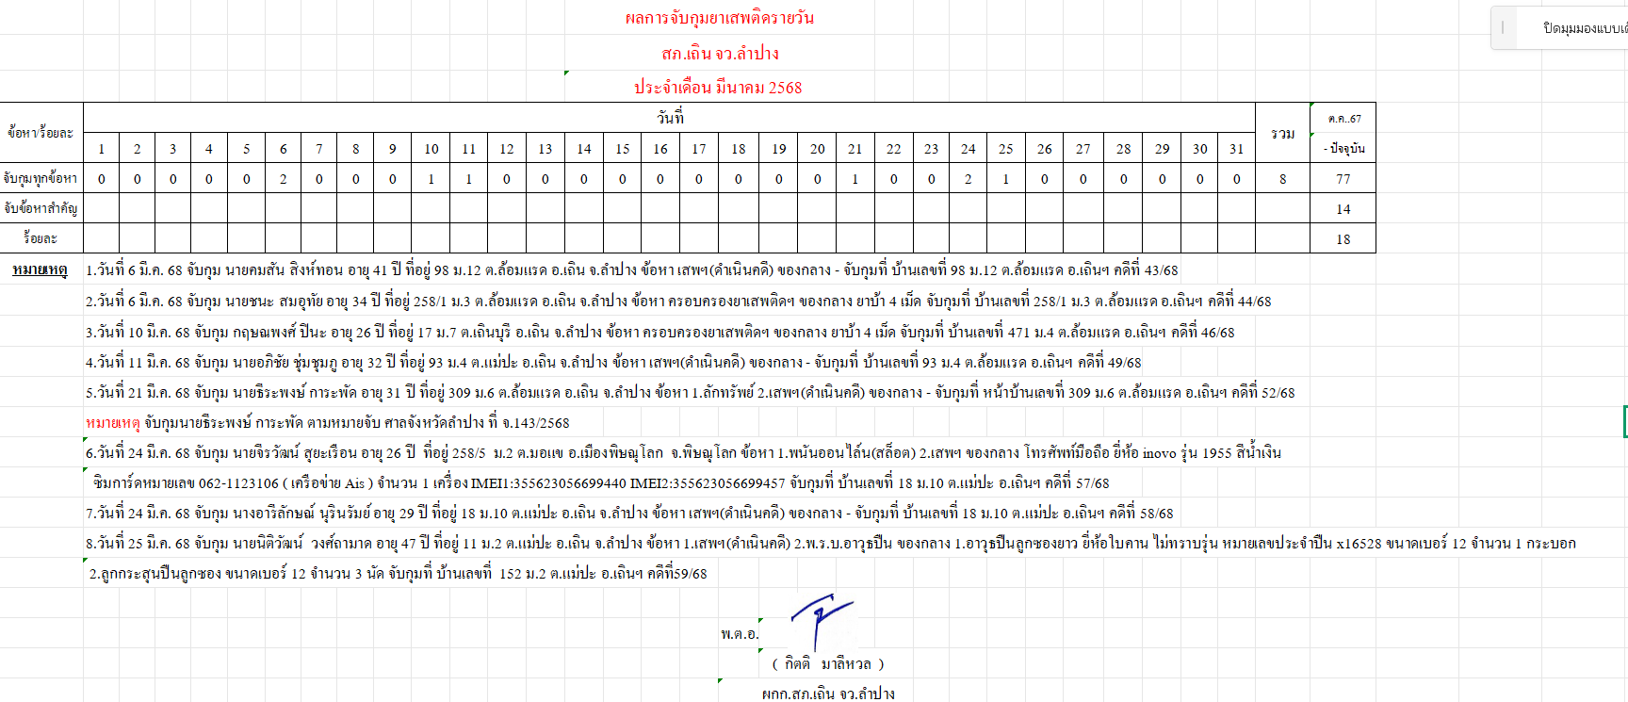

สรุปผลการดำเนินการจับกุมคดียาเสพติด สภ.เถิน ประจำเดือน มีนาคม 2568 ดังนี้
1.คดีเสพ จำนวน 6 ราย
2.คดีครอบครองเพื่อเสพ 2 ราย
รวมเสพ 8 ราย
3.จำหน่ายไม่ฉกรรจ์/ครอบครอง 0 ราย
4.จำหน่ายอุฉกรรจ์
- การค้า 0 ราย
- แพร่กระจาย 0 ราย
- อื่นๆ 0 ราย
รวมความผิดกลุ่มจำหน่าย 0 ราย
รวมทุกข้อหา 8 ราย

คดีที่น่าสนใจเกี่ยวกับงานสืบสวน และข้อมูลเพื่อเป็นความรู้แก่ประชาชน
วันที่ 10 มี.ค. 68 จับกุม นายกฤษณพงศ์ ปินะ อายุ 26 ปี ที่อยู่ปัจจุบัน 17 ม.7 ต.เถินบุรี อ.เถิน จว.ลำปาง ข้อหา “ครอบครองยาเสพติดให้โทษประเภท 1 (เมทแอมเฟตามีนหรือยาบ้า) โดยผิดกฎหมาย”
ของกลาง ยาบ้า 4 เม็ด จับกุมที่ บ้านเลขที่ 471 ม.4 ต.ล้อมแรด อ.เถิน จังหวัดลำปาง
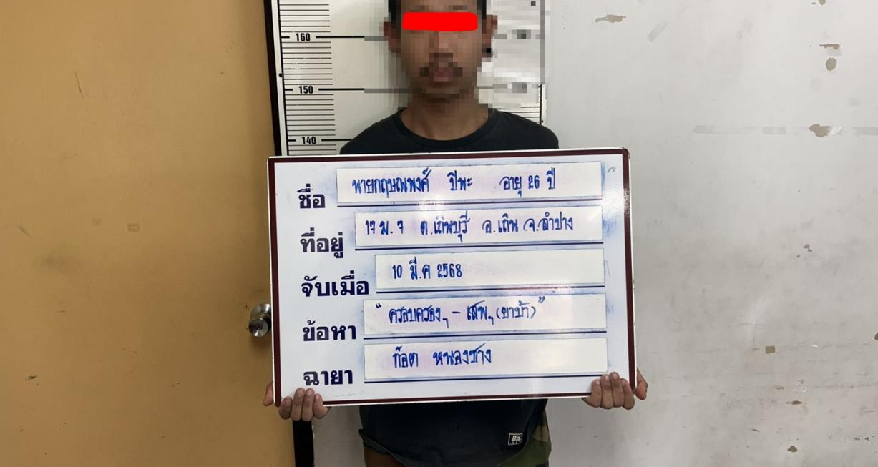
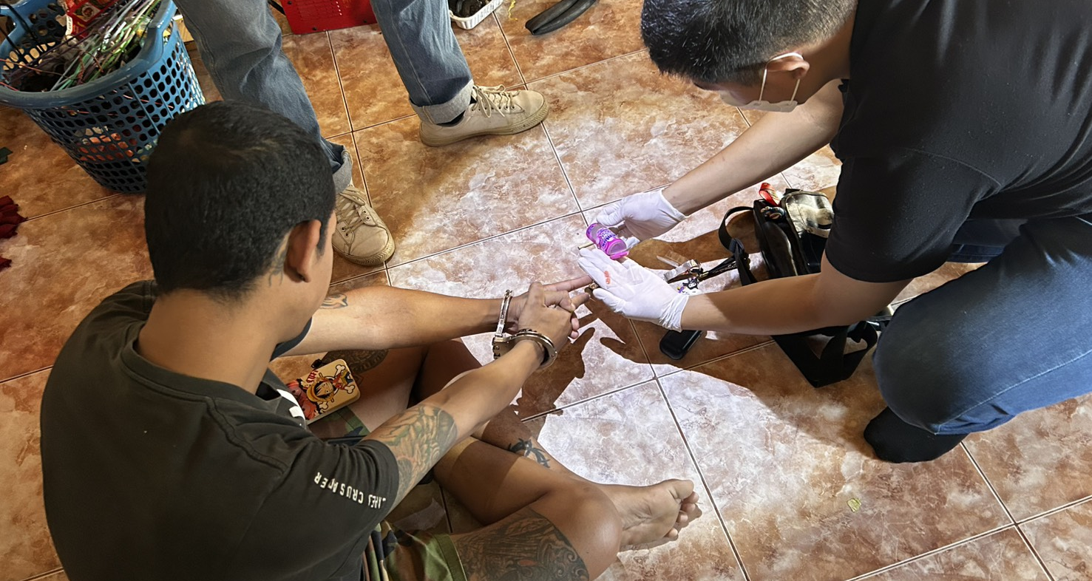

ผลการปฏิบัติงานราชการงานสืบสวน สภ.เถิน ซึ่งมีเป้าหมายในการทำงานตามเป้าที่ ตร.ได้กำหนด เพื่อลดปัญหายาเสพติดในพื้นที่ ลดพื้นที่เสี่ยง ลดอัตราประชากรที่เกี่ยวข้องกับปัญหายาเสพติด ซึ่งผลการดำเนินงานตามเป้าเดือน มีนาคม 2568 ดำเนินการเป้าหมายเรียบร้อย และกลุ่มงานสืบสวน สภ.เถิน ไม่ได้หยุดหย่อนในการปฏิบัติหน้าที่แต่อย่างใด ซึ่งชุดปฏิบัติการสืบสวนสภ.เถิน ยังคงดำเนินการกวาดล้างยาเสพติดอยู่เป็นประจำ เพื่อความเป็นอยู่และความสงบเรียบร้อยของประชาชน ทั้งนี้ งานสืบสวน สถานีตำรวจภูธรเถิน จังหวัดลำปาง จะดำเนินงานปฏิบัติหน้าที่ต่อไป

